Hamburg - Stadtour met bus of fiets
- U kunt Hamburg op verschillende manieren verkennen. Populair zijn de stadsrondritten per dubbeldekker.
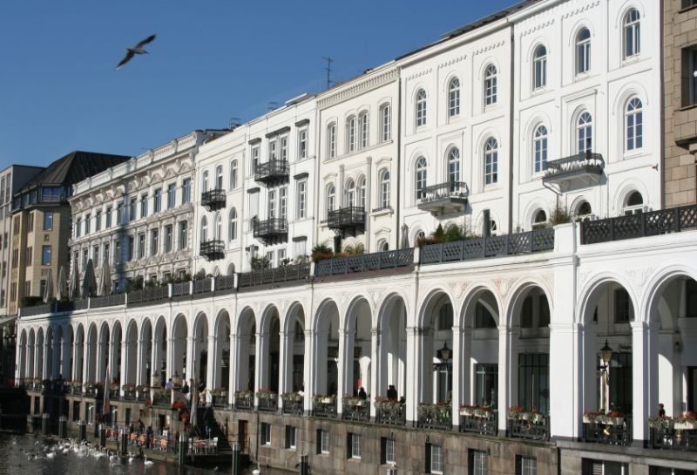
- Er zijn twee organisaties die deze tours aanbieden: de Hummelbahn (rode dubbeldekkers) en Christa Rduch (gele dubbeldekkers). Er is niet veel verschil tussen deze aanbieders.
- Beide gaan langs de belangrijkste bezienswaardigheden va n de stad: de historische Deichstrasse en Krameramtsstuben, de pakhuizen in Speicherstadt, de Reeperbahn, rond de Alster, langs de haven en de vismarkt en langs de St. Michaeliskirche.
- Wel zijn er verschillende rondritten: bij de korte (van ongeveer een uur) blijft u in de bus, bij de langere tours is vaak een bezoek aan de Michaeliskirche inbegrepen.
- Vaak kunnen bustours gecombineerd worden met een rondvaart door de haven van Hamburg.
- Het spreekt vanzelf dat er verschillende tarieven en vertrektijden gelden. Zie daarvoor de website. Bij beide organisaties kunt u uw stadsrondrit online boeken.
- De rasechte Hamburger Heiko Richter organiseert fietsritten door Hamburg.
- Een standaard tour voert door de Deichstrasse en de Krameramtsstuben naar de Speicherstadt, door de oude Elbtunnel en door de uitgaanswijk Sankt Pauli.
- Het aardige van Richter is dat hij de tours helemaal op uw wensen afstemt.
- Wilt u ergens anders naar toe, wilt u de omgeving van Hamburg verkennen, of wilt u een fietstochtje langs de Elbe maken? Geen probleem.
- Uiteraard moet wel de hele groep daarmee instemmen, het minimum aantal deelnemers is drie. De fietstochten duren ongeveer drie uur en worden alleen in de zomermaanden gehouden (april t/m september).
Hamburger Hummelbahn
Adres: Poggenmühle 4
Christa Rduch Stadtrundfahrt
Adres: Friedensallee 77a
Hamburg Tour Guide Ahoi
Adres: Mellenbergweg 17
Prijs: 3-10 deelnemers € 25,00 per persoon

